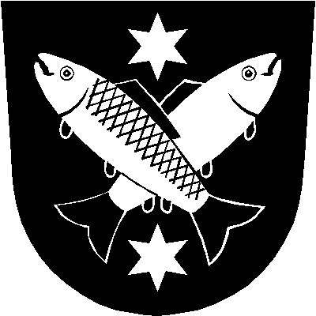
Obecní úřad ŽATČANY
664 53 okres Brno-venkov

VOLBY DO ZASTUPITELSTEV OBCÍ
KONANÉ VE DNECH 5. a 6. října 2018

Na základě ustanovení § 15 písm. d) zákona č. 491/2001 Sb. o volbách do zastupitelstev obcí a o změně některých dalších zákonů, ve znění pozdějších předpisů byl stanoven minimální počet členů okrskové volební komise pro volby do zastupitelstev obcí – 6.

V Žatčanech dne 1.8.2018

Ing. František Poláček
starosta obce

